Cenário Semanal

No período de 18 a 24 de junho, a Rede de Mobilização Social (RMS) continuou a multiplicação de informação sobre a participação da Empresa Norte Energia na Conferência das Nações Unidas sobre o Desenvolvimento Sustentável (Rio+20). Acompanhe detalhes:

Total: 742 inserções

Site RMS: 15

Blog RMS: 06

06 visualizações do texto “Primeiro balanço sobre Belo Monte”, segundo Google Analytics.

Biblioteca RMS: 09

09 visualizações da biblioteca “Usina Belo Monte”, segundo Google Analytics.

Site RMS em outras plataformas
Inserções no Twitter do site RMS: 16

10 inserções de mensagens no Twitter do site da Rede de Mobilização Social (RMS).

06 usuários retransmitiram o conteúdo publicado.

Inserções no Perfil do site da RMS no Facebook: 16

06 mensagens foram publicadas no perfil do site da RMS.

10 interações nas mensagens publicadas.
- 08 curtis.
- 01 comentário.
- 01 compartilhamento.
Inserções na Página do site da RMS no Facebook: 695
- 02 mensagens foram publicadas.
- 693 usuários foram alcançados* pelas mensagens publicadas, segundo dados estáticos do Facebook.
* Alcance: é o número de pessoas únicas que viram as publicações.
Destaques das redes sociais
Twitter do site RMS
Nome: Francisco Morais.
Localização: Mossoró (RN).
Avaliação: Positiva.
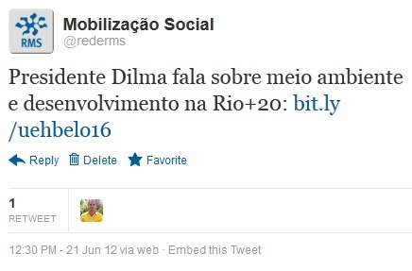
Nome: João Periferia.
Localização: Não informada.
Avaliação: Positiva.
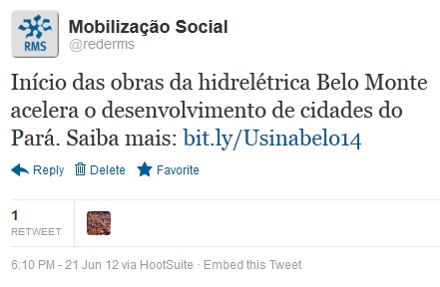
Nome: Alessandro Alves e Eletronz.
Localização: Não informada.
Avaliação: Positiva.
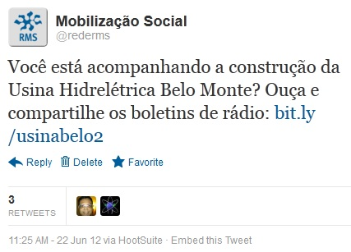
Nome: Aluzio Assessoria.
Localização: Brasília (DF).
Avaliação: Positiva.
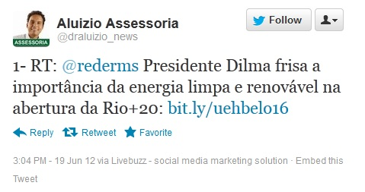

Facebook (Perfil) do site RMS
Nome: Vivalma Juca.
Localização: Quixadá (CE).
Avaliação: Positiva.
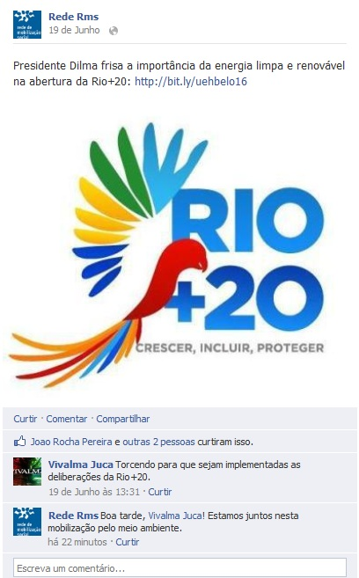
Nome: Rosangela Andrade.
Localização: Recife (PE).
Avaliação: Positiva.
